ソフト エアロビクス ＆ 健康イス体操
エアロビクス

「ソフトエアロビクス」 は、音楽に合わせて、ウオーキング中心に身体を動かします。
初めての方でも、お子さま連れの方でも、年齢問わず、どなたでも無理なく参加出来ます。
身体の調子を整え、体力アップ、代謝アップ効果のある運動です。
「健康イス体操」 は、イスに座って無理なく トレーニング＆ストレッチを行います。
現在は６０歳～９０歳までの方が参加中です。体験＆見学も受け付けております （＾＾）
日時 水曜日 ソフト エアロビクス 13 ： 15 ～ 14 ： 15
イス体操 14 ： 30 ～ 15 ： 15
場所 矢口区民センター
入会金 1,000円
会 費 エアロビクス 1ヶ月分は 3,500円 4枚綴り チケット 3,000円
椅子体操 4枚綴り チケット 2,000円 （チケットの場合は会場費1ケ月200円 ）

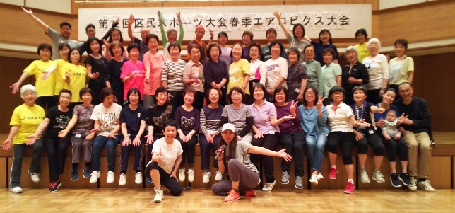
区民大会 エアロビクス大会
♪♪♪♪♪♪♪♪♪♪♪♪♪♪♪♪♪♪♪♪♪
日時 春季2022年4月24日（日）
秋季(予定）10月2日（日）
10：30 ～ 12：15
場所 池上会館
参加費 500円（小・中学生は区が負担）
当日会場に集合
参加賞・お楽しみ抽選会あり
主管 大田区エアロビック連盟
主催 大田区・(公財）大田区スポーツ協会
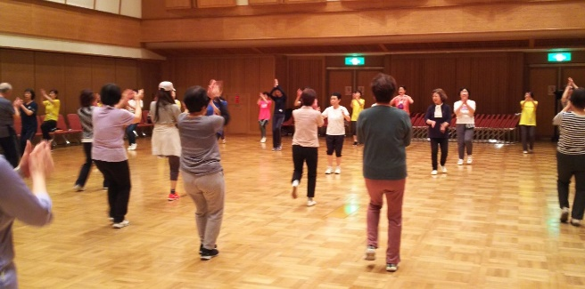
♪大田区区民スポーツまつり♪
（かんたんエアロビクス）
日時 2022年10月10日（祝・月）
① 10：00～10：40
② 11：00～11：40
場所 大田総合体育館
参加費 無料 （当日会場に集合）
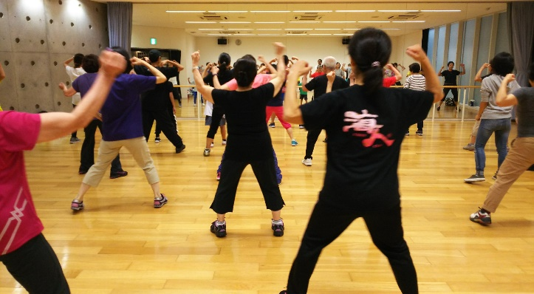
大田区エアロビック連盟
[年間事業] 4月 区民スポーツ大会（春季）
10月 区民スポーツ大会（秋季）
区民スポーツまつり
連絡先 田村 info@amiwind.com

